**МИНОБРНАУКИ РОССИИ**

**Санкт-Петербургский государственный**

**электротехнический университет**

**«ЛЭТИ» им. В.И. Ульянова (Ленина)**

**Кафедра информационных систем**

отчет

**по практической работе №3**

**по дисциплине «Программирование»**

Тема: Указатели и массивы

|  |  |  |
| --- | --- | --- |
| Студент гр. 2373 |  | Боженев Н.С. |
| Преподаватель |  | Глущенко А. Г. |

Санкт-Петербург

2022

**Цель работы.**

Ознакомление с работой указателей в динамических массивах.

**Основные теоретические положения.**

Указатели и ссылки являются одними из самых важных и достаточно сложных для понимания и использования средств языка программирования. Они ориентированы на прямую работу с памятью компьютера. С помощью этих средств реализуется работа с динамической памятью и динамическими объектами, возвращение из функций измененных данных и многое другое. К использованию указателей и ссылок мы будем неоднократно возвращаться в последующих разделах.

Все данные (переменные, константы и др.) хранятся в памяти. Память представляет собой непрерывную последовательность ячеек (байтов), каждая из которых имеет свой номер – адрес:

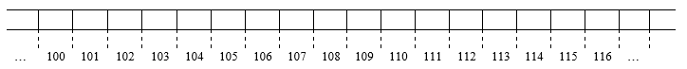

При определении, например, некоторой переменной, она располагается в памяти по определенному адресу и занимает столько ячеек, сколько требует тип этой переменной. Пусть, например, имеется переменные **int A = 2351** и **double B = 3.1** и пусть они располагаются в памяти так:

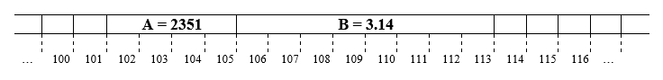

Говорят, что переменная **А** располагается по адресу 101 и занимает 4 байта, а переменная **B** имеет адрес 105 и занимает 8 байт памяти.

Для получения адреса какого-либо программного объекта используется оператор **&**.

**Постановка задачи.**

1)    Используя арифметику указателей, заполняет квадратичную целочисленную матрицу порядка *N* (6,8,10) случайными числами от 1 до  N\*N согласно схемам, приведенным на рисунках. Пользователь должен видеть процесс заполнения квадратичной матрицы.

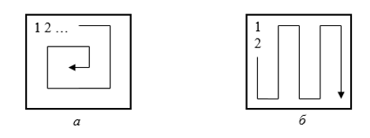

2)    Получает новую матрицу, из матрицы п. 1, переставляя ее блоки в соответствии со схемами:

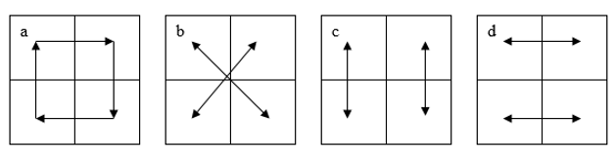

3)    Используя арифметику указателей, сортирует элементы любой сортировкой.

4)    Уменьшает, увеличивает, умножает или делит все элементы матрицы на введенное пользователем число.

## Экспериментальные результаты работы данной программы:

|  |  |
| --- | --- |
| Номер задания и введенные значения | Ответ выдаваемый программой |
| Первое задание.  Создается неотсортированная матрица и заполняется по спирали. | C:\Users\Сивя\Downloads\2021-12-24_16-28-31.png |
| Второе задание.  Получаем новую матрицу, из матрицы п. 1, переставляя ее блоки в соответствии со схемами: | C:\Users\Сивя\Downloads\2021-12-24_16-29-43.png |
| Третье задание.  Используя арифметику указателей, сортируем элементы bubble sort. | C:\Users\Сивя\Downloads\2021-12-24_16-31-32.png |

## Выводы

В ходе данной лабораторной работы я научился создавать программу позволяющую мне работать с указателями в динамических массивах.

ПРиложение 1. листинг программного кода